Contenido

1. Autores del trabajo, planificación y entrega 3

1.1 Autores 3

1.2 Planificación 3

1.3 Entrega 3

2. Descripción del tipo de tecnología 3

3. Fuentes de información (documentos) 3

3.1 Fuentes sobre el tipo de tecnología en general 4

3.1.1 Fuente de información 1 sobre el tipo de tecnología en general 4

3.1.2 Fuente de información 2 sobre el tipo de tecnología en general 4

3.1.n Fuente de información n sobre el tipo de tecnología en general 4

3.2 Fuentes sobre la tecnología específica A 4

3.2.1 Fuente de información 1 sobre la tecnología específica A 4

3.2.2 Fuente de información 2 sobre la tecnología específica A 4

3.2.n Fuente de información n sobre la tecnología específica A 4

3.3 Fuentes sobre la tecnología específica B 4

3.3.1 Fuente de información 1 sobre la tecnología específica B 4

3.3.2 Fuente de información 2 sobre la tecnología específica B 4

3.3.n Fuente de información n sobre la tecnología específica B 4

4. Fuentes de información (cursos no gratuitos) 4

4.1 Cursos no gratuitos sobre el tipo de tecnología en general 4

4.1.1 Curso no gratuito 1 sobre el tipo de tecnología en general 4

4.1.2 Curso no gratuito 2 sobre el tipo de tecnología en general 4

4.1.n Curso no gratuito n sobre el tipo de tecnología en general 4

4.2 Cursos no gratuitos sobre la tecnología específica A 4

4.2.1 Curso no gratuito 1 sobre la tecnología específica A 4

4.2.2 Curso no gratuito 2 sobre la tecnología específica A 4

4.2.n Curso no gratuito n sobre la tecnología específica A 4

4.3 Cursos no gratuitos sobre la tecnología específica B 5

4.3.1 Curso no gratuito 1 sobre la tecnología específica B 5

4.3.2 Curso no gratuito 2 sobre la tecnología específica B 5

4.3.n Curso no gratuito n sobre la tecnología específica B 5

5. Fuentes de información (cursos gratuitos) 5

5.1 Cursos gratuitos sobre el tipo de tecnología en general 5

5.1.1 Curso gratuito 1 sobre el tipo de tecnología en general 5

5.1.2 Curso gratuito 2 sobre el tipo de tecnología en general 5

5.1.n Curso gratuito n sobre el tipo de tecnología en general 5

5.2 Cursos gratuitos sobre la tecnología específica A 5

5.2.1 Curso gratuito 1 sobre la tecnología específica A 5

5.2.2 Curso gratuito 2 sobre la tecnología específica A 5

5.2.n Curso gratuito n sobre la tecnología especifica A 5

5.3 Cursos gratuitos sobre la tecnología específica B 5

5.3.1 Curso gratuito 1 sobre la tecnología específica B 5

5.3.2 Curso gratuito 2 sobre la tecnología específica B 5

5.3.n Curso gratuito n sobre la tecnología especifica B 5

6. Ayudas para estudiar las tecnologías 5

7. Recursos para implementar las tecnologías 6

7.1 Recursos para implementar la tecnología A 6

7.1.1 Recursos no gratuitos para implementar la tecnología A 6

7.1.1 Recursos no gratuitos para implementar la tecnología A 6

7.2 Recursos para implementar la tecnología B 6

7.2.1 Recursos no gratuitos para implementar la tecnología B 6

7.2.1 Recursos no gratuitos para implementar la tecnología B 6

8. Conclusiones 6

# 1. Autores del trabajo, planificación y entrega

## 1.1 Autores

En este apartado se debe indicar el número de grupo y los nombres de los autores, poniendo en primer lugar al coordinador del grupo.

## 1.2 Planificación

En este apartado se debe incluir un enlace (URL) compartido a la planificación del trabajo utilizando una herramienta online de diagramación Gantt (por ejemplo, GanttPro, versión gratuita).

En este enlace hay un ejemplo de una posible planificación del trabajo, que se puede usar como referencia, pero indicando los nombres reales de las tecnologías y de los participantes.

[Ejemplo planificación](https://app.ganttpro.com/shared/token/b0b82a0da290d4dcc93d8813795ad00093b8c583b346f796b38148ef71895eb1#!/app/home).

Hay que tener en cuenta que, como puede verse en el ejemplo, cada participante del grupo debe tener asignadas tareas que sumen al menos 15 horas. El peso de este trabajo en la calificación total de la asignatura es de un 10%, por tanto requiere de una dedicación de 15 horas del total de 150 horas de la asignatura.

## 1.3 Entrega

En este apartado debe incluirse un enlace (URL) a un repositorio en GitHub o en BitBucket creado para el trabajo.

En dicho repositorio debe encontrarse, al menos los siguientes archivos en la rama máster:

* Trabajo terminado: del trabajo terminado con el nombre TG1_final.ocx
* Presentación del trabajo: TG1_final.pptx

Dichos archivos serán los que se tendrán en cuenta para la calificación del trabajo.

# 2. Descripción del tipo de tecnología

En este apartado se debe indicar el tipo de tecnología en general y las tecnologías específicas sobre las que trata el trabajo.

El objetivo del trabajo es ponerse en la situación de una persona ya titulada en el Grado en Sistemas de Información, y que desea actualiza sus conocimientos sobre dichas tecnologías.

En este documento se debe recoger toda la información que se ha recopilado para poder aprender la teoría y práctica de dichas tecnologías, así como las ayudas que existen para poder financiar su estudio o su implementación en empresas u otras organizaciones.

# 3. Fuentes de información (documentos)

En los sub-apartados de este apartado se deben indicar documentos de interés para aprender sobre el tipo de tecnología en general, y sobre cada una de las tecnologías elegidas.

Sobre cada documento se debe

## 3.1 Fuentes sobre el tipo de tecnología en general

### 3.1.1 Fuente de información 1 sobre el tipo de tecnología en general

### 3.1.2 Fuente de información 2 sobre el tipo de tecnología en general

### 3.1.n Fuente de información n sobre el tipo de tecnología en general

## 3.2 Fuentes sobre la tecnología específica A

### 3.2.1 Fuente de información 1 sobre la tecnología específica A

### 3.2.2 Fuente de información 2 sobre la tecnología específica A

### 3.2.n Fuente de información n sobre la tecnología específica A

## 3.3 Fuentes sobre la tecnología específica B

### 3.3.1 Fuente de información 1 sobre la tecnología específica B

### 3.3.2 Fuente de información 2 sobre la tecnología específica B

### 3.3.n Fuente de información n sobre la tecnología específica B

# 4. Fuentes de información (cursos no gratuitos)

## 4.1 Cursos no gratuitos sobre el tipo de tecnología en general MIO

### **4.1.1 Curso no gratuito 1 sobre el tipo de tecnología en general**

El primer curso de pago sobre CMS se llama “Postgrado en Sistemas de Gestión de Contenidos (CMS). Experto en Drupal, Worpress y Joomla”, se puede encontrar toda la información y matricularse en la siguiente dirección <http://www.euroinnova.edu.es/Curso-Sistemas-Gestion-Contenidos-Cms>. Se trata de un curso a distancia de 600 horas impartido por la EUROINNOVA BUSINESS SCHOOL y avalado por la Escuela Superior de Cualificaciones Profesionales. Tiene un precio actual de 420€.

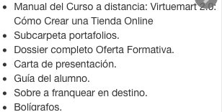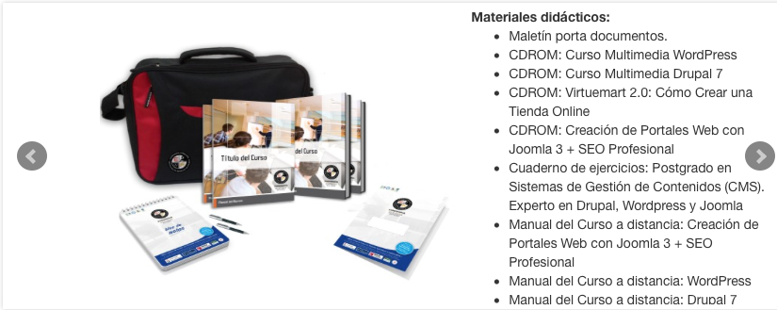

### 

### **4.1.2 Curso no gratuito 2 sobre el tipo de tecnología en general**

El segundo curso sobre CMS de pago es impartido por la UNED, se llama “Gestión de Contenidos (CMS) y Configuración de Portales Web con Software Libre”, se puede acceder a toda la información en la siguiente dirección <https://formacionpermanente.uned.es/tp_actividad/idactividad/7888>. Tiene una duración total de 150 horas y un precio de matrícula de 300€, y al tratarse de la UNED se imparte a distancia de forma online.

Incluye los siguientes temas:

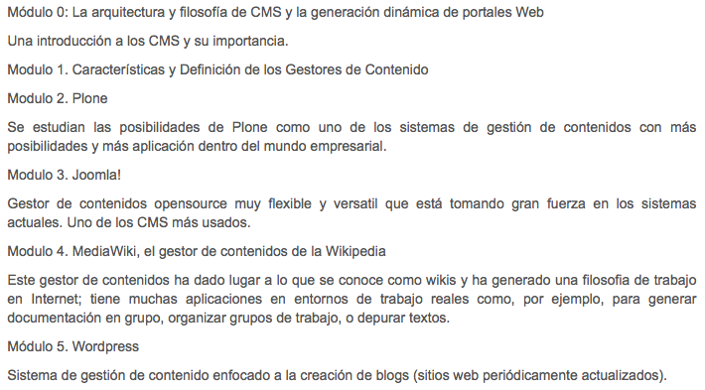

## 4.2 Cursos no gratuitos sobre la tecnología específica A

### 4.2.1 Curso no gratuito 1 sobre la tecnología específica A

### 4.2.2 Curso no gratuito 2 sobre la tecnología específica A

### 4.2.n Curso no gratuito n sobre la tecnología específica A

## 4.3 Cursos no gratuitos sobre la tecnología específica B

### 4.3.1 Curso no gratuito 1 sobre la tecnología específica B

### 4.3.2 Curso no gratuito 2 sobre la tecnología específica B

### 4.3.n Curso no gratuito n sobre la tecnología específica B

# 5. Fuentes de información (cursos gratuitos)

## 5.1 Cursos gratuitos sobre el tipo de tecnología en general

### 5.1.1 Curso gratuito 1 sobre el tipo de tecnología en general

### 5.1.2 Curso gratuito 2 sobre el tipo de tecnología en general

### 5.1.n Curso gratuito n sobre el tipo de tecnología en general

## 5.2 Cursos gratuitos sobre la tecnología específica A

### 5.2.1 Curso gratuito 1 sobre la tecnología específica A

### 5.2.2 Curso gratuito 2 sobre la tecnología específica A

### 5.2.n Curso gratuito n sobre la tecnología especifica A

## 5.3 Cursos gratuitos sobre la tecnología específica B

### **5.3.1 Curso gratuito 1 sobre la tecnología específica B**

El primer curso gratuito para la tecnología elegida Joomla se puede encontrar completo en la dirección <http://www.aulaclic.es/joomla/>. Se trata de una web en español dedicada a la publicación cursos de informática gratuitos. El curso de Joomla cuenta con cuatro unidades:

1. Unidad 1: ¿Qué es Joomla?
2. Unidad 2: Instalación
3. Unidad 3: Administración
4. Unidad 4: Módulos y Componentes

### **5.3.2 Curso gratuito 2 sobre la tecnología específica B**

El segundo curso gratuito sobre Joomla se puede encontrar en la dirección <http://www.webempresa.com/curso-de-construccion-de-un-sitio-web-desde-cero-usando-joomla-3.html>. Se trata de una web con distintos cursos gratuitos sobre varios CMS. En este caso sobre Joomla tarta sobre la creación de un sitio web desde cero con Joomla 3. En la dirección dada se pueden encontrar todas las lecciones que son dadas en formato de video. Se compone de 5 temas distintos:

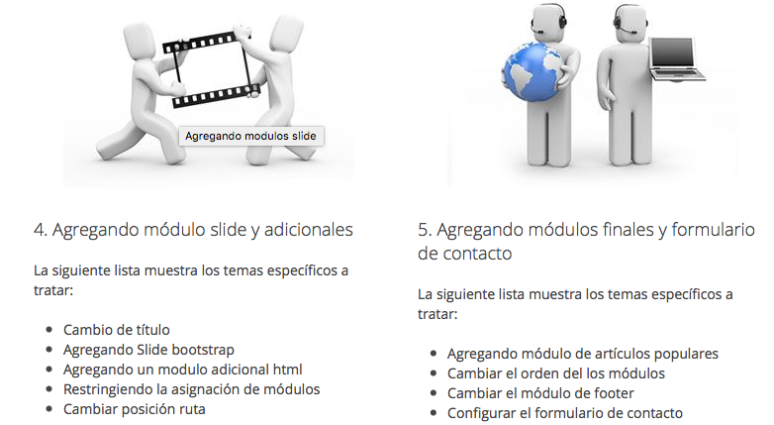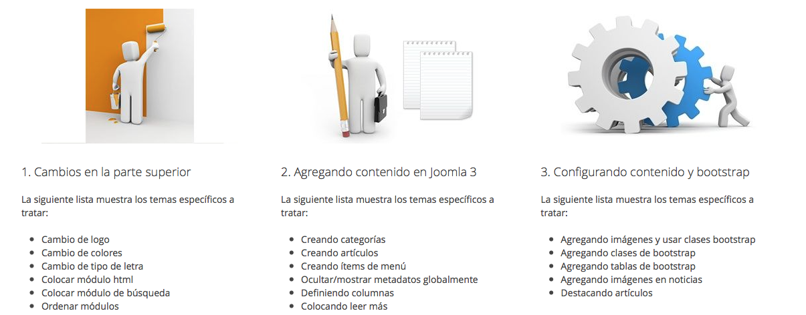

### 

### **5.3.3 Curso gratuito 3 sobre la tecnología especifica B**

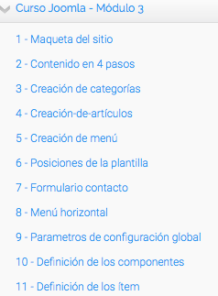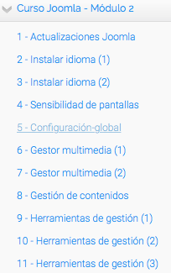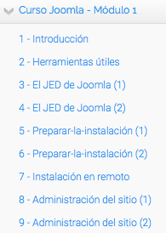El tercer curso gratuito para Joomla está en formato de vídeo y se puede encontrar completo en la dirección <http://www.joomlaexperts.es/curso-joomla>. Este se trata de un curso avanzado de la tecnología, se compone de los siguientes módulos:

# Macintosh HD:Users:Laura:Desktop:Captura de pantalla 2016-03-13 a las 2.42.47.pngMacintosh HD:Users:Laura:Desktop:Captura de pantalla 2016-03-13 a las 2.45.10.pngMacintosh HD:Users:Laura:Desktop:Captura de pantalla 2016-03-13 a las 2.45.03.png

# Macintosh HD:Users:Laura:Desktop:Captura de pantalla 2016-03-13 a las 2.46.27.png

# Macintosh HD:Users:Laura:Dropbox:UAH:GSI:DTE:TG1:Cpaturas:Captura de pantalla 2016-03-13 a las 2.46.58.pngMacintosh HD:Users:Laura:Desktop:Captura de pantalla 2016-03-13 a las 2.46.33.png

### **5.3.4 Curso gratuito 4 sobre la tecnología especifica B**

# El cuarto curso gratuito para Joomla se llama "Creación y administración web: Joomla desde cero" y se puede encontrar completo en la dirección <http://www.aprenderaprogramar.es/index.php?option=com_content&view=category&id=38&Itemid=152>. Es un curso de 150 horas entre lecturas y ejercicios propuestos. Se compone de los siguientes temas:

1. Introducción, características generales y configuración de Joomla.
2. Creación de contenidos básicos: artículo, encuesta, menú, módulo.
3. Gestión de artículos con Joomla, el media manager o gestor multimedia.
4. Búsqueda de contenidos, componente com_weblinks.
5. anuncios (banners) con Joomla, sindicación RSS o Atom con Joomla.
6. Módulo breadcrumbs o de ruta de acceso, formulario de contacto.
7. Extensiones y tareas de administración, índice de términos.

# 6. Ayudas para estudiar las tecnologías

# 7. Recursos para implementar las tecnologías

## 7.1 Recursos para implementar la tecnología A

### 7.1.1 Recursos no gratuitos para implementar la tecnología A

### 7.1.1 Recursos no gratuitos para implementar la tecnología A

## 7.2 Recursos para implementar la tecnología B

### 7.2.1 Recursos gratuitos para implementar la tecnología B

### **7.2.1 Recursos no gratuitos para implementar la tecnología B**

**7.2.1.1 Recurso de pago 1 para Joomla**

El primer recurso de pago para Joomla se llama “ZOO”, se puede encontrar toda su información y comprar en la dirección <http://yootheme.com/zoo/>. Se puede probar una versión test limitada antes de comprarla, se puede comprar en dos versiones completas, la primera con una membresía válida para 6 meses por 119€, y la segunda con las mismas características pero válida para 12 meses por 179€.

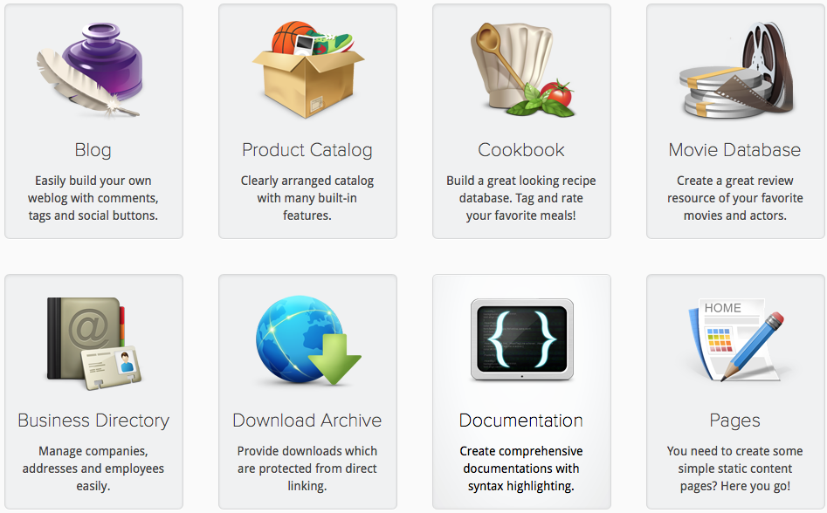Este recurso lo que ofrece es mayor facilidad de uso y estructuración de tus contenidos en Joomla, proporcionando distintas aplicaciones para esta según el uso que hagamos o los temas que tratemos, algunas de estas apps son: blog, catálogo de productos, libro de cocina, base de datos de películas, directorio empresarial, archivo de descarga, documentación, y páginas.

**7.2.1.2 Recurso de pago 2 para Joomla**

El segundo recurso de pago para Joomla se llama “Widgetkit”, toda su información se puede encontrar en la web <http://yootheme.com/widgetkit/buy-now> además de realizar su compra. Se puede probar una versión gratuita antes de realizar su compra; luego está disponible en versión estándar por 39€ con 3 licencias y membresía de 6 meses, y en versión desarrollador por 59€ con licencias ilimitadas y membresía de 12 meses.

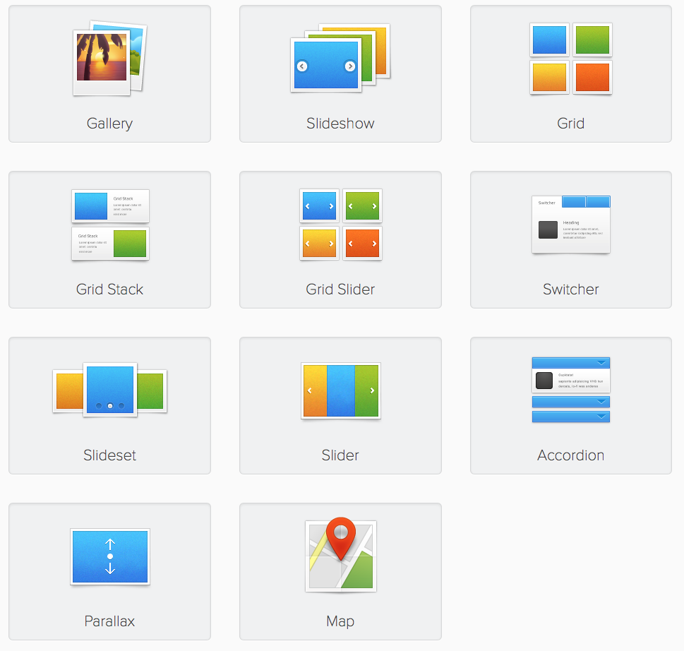Se trata de un creador fácil de widgets tanto para Joomla como Wordpress que te ayuda a construir páginas completas en poco tiempo. Algunos de los widgets que incluye con:

# 

**7.2.1.3 Recurso de pago 3 para Joomla**

# El tercer recurso de pago para Joomla se llama sh404SEF, se puede adquirir y ver toda su información en la dirección <https://weeblr.com/joomla-seo-analytics-security/sh404sef>. Tiene un precio de licencia de 44$ por la membresía de un año. Se trata de un recurso que aporta seguridad y analíticas a tu sitio web, además de ayudarte a incorporar técnicas SEO a éste.

**7.2.1.4 Recurso de pago 4 para Joomla**

El cuarto recurso de pago para Joomla se llama Josetta, se puede comprar y obtener toda su información en la dirección <https://weeblr.com/plan/login/josetta-fast-and-effective-translations-one-year>. Su licencia durante un año cuesta 49$. Se trata de un recurso de gestión multilenguaje y de traducción.

# 8. Conclusiones